На проводник с током находящийся в магнитном поле действует сила, называемая силой Ампера

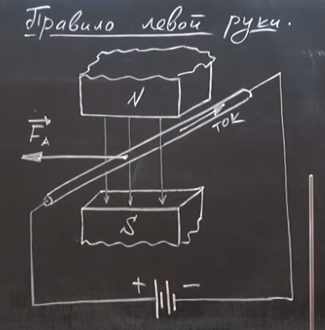

Правило левой руки – если разместить левую руку так, чтобы линии магнитного поля входили в ладонь, а 4 вытянутых пальца указывали направление тока в проводнике, то отогнутый на 90 градусов большой палец покажет направление силы, действующей на проводник (силы Ампера).

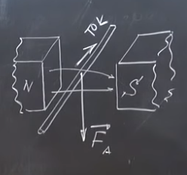

Сила ампера равна 0 если направление действия магнита и тока совпадают:

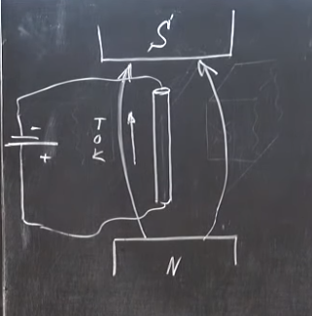

Сила ампера перпендикулярна направлению магнитного поля

Сила ампера перпендикулярна направлению тока

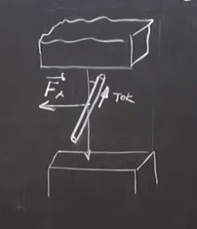

Сила и направление взаимодействия двух проводов, в которых течет ток в разных направлениях:

